 | 

MANUEL D’UTILISATION
Plateforme documentaire événementielle fondée sur un pipeline CDC

Auteur | Lazim Wassim
Filière | DSI — 4ᵉ année, groupe G3
Encadrement académique | Mme Asmaa Roudane
Encadrement professionnel | M. Bekkali Mohamed
Année universitaire | 2025–2026

Dépôt officiel du projet :
https://github.com/Wvssim/cdc-streaming-pipeline
Version 1.0 — septembre 2026

Informations sur le document
Titre | Manuel d’utilisation de la plateforme documentaire événementielle
Version | 1.0
Date | 3 septembre 2026
Public concerné | Utilisateur métier, encadrant, évaluateur et exploitant technique
Auteur et propriétaire | Lazim Wassim
Référence officielle | https://github.com/Wvssim/cdc-streaming-pipeline

Objet du manuel
Ce manuel explique l’utilisation fonctionnelle de la plateforme, depuis l’authentification jusqu’au suivi des traitements asynchrones. Il présente également les interfaces techniques nécessaires à la démonstration et au diagnostic du pipeline de capture des changements.
Attribution — Ce document et le projet associé constituent un travail original de Lazim Wassim. La provenance peut être vérifiée dans les métadonnées du document, son pied de page et le dépôt GitHub officiel.

Table des matières
Informations sur le document 2
Objet du manuel 2
Table des matières 2
1. Présentation générale 4
1.1 Fonctions principales 4
1.2 Profils concernés 4
2. Accès et authentification 6
2.1 Prérequis 6
2.2 Connexion 6
3. Gestion des documents 7
3.1 Consulter les documents 7
3.2 Déposer un document 7
3.3 Consulter la fiche détaillée 9
3.4 Télécharger, renommer ou supprimer 9
4. Suivi des traitements 10
4.1 Piste d’audit 10
4.2 Notifications 10
4.3 Intégrité 12
4.4 Alertes de sécurité 12
5. Interfaces techniques de contrôle 14
5.1 Documentation des API 14
5.2 Supervision du flux Kafka 14
5.3 Groupes de consommateurs et rejeu 16
5.4 Stockage objet 16
5.5 Contrôle des courriels 18
6. Scénario de démonstration recommandé 18
7. Résolution des problèmes fréquents 19
8. Bonnes pratiques 19
9. Références et propriété 19

1. Présentation générale
La plateforme automatise les traitements déclenchés par le dépôt ou la modification d’un document. Une transaction enregistrée dans la base est capturée, publiée dans Kafka, puis consommée indépendamment par les services d’audit, de notification, d’intégrité, de reconnaissance optique de caractères et de détection d’incidents.

1.1 Fonctions principales
- Authentification sécurisée par jeton.
- Dépôt, consultation, téléchargement, renommage et suppression de documents.
- Extraction automatique du texte des documents compatibles.
- Traçabilité des opérations dans une piste d’audit.
- Vérification de l’intégrité par empreinte SHA-256 et chaîne de hachage.
- Notifications automatiques et consultation de leur statut.
- Détection et consultation des alertes de sécurité.
- Supervision des topics et groupes de consommateurs Kafka.

1.2 Profils concernés
L’utilisateur métier consulte et manipule les documents depuis l’interface Angular. L’exploitant technique utilise en complément Swagger, Kafbat UI, MailHog et MinIO afin de contrôler les API, les événements, les messages et le stockage.
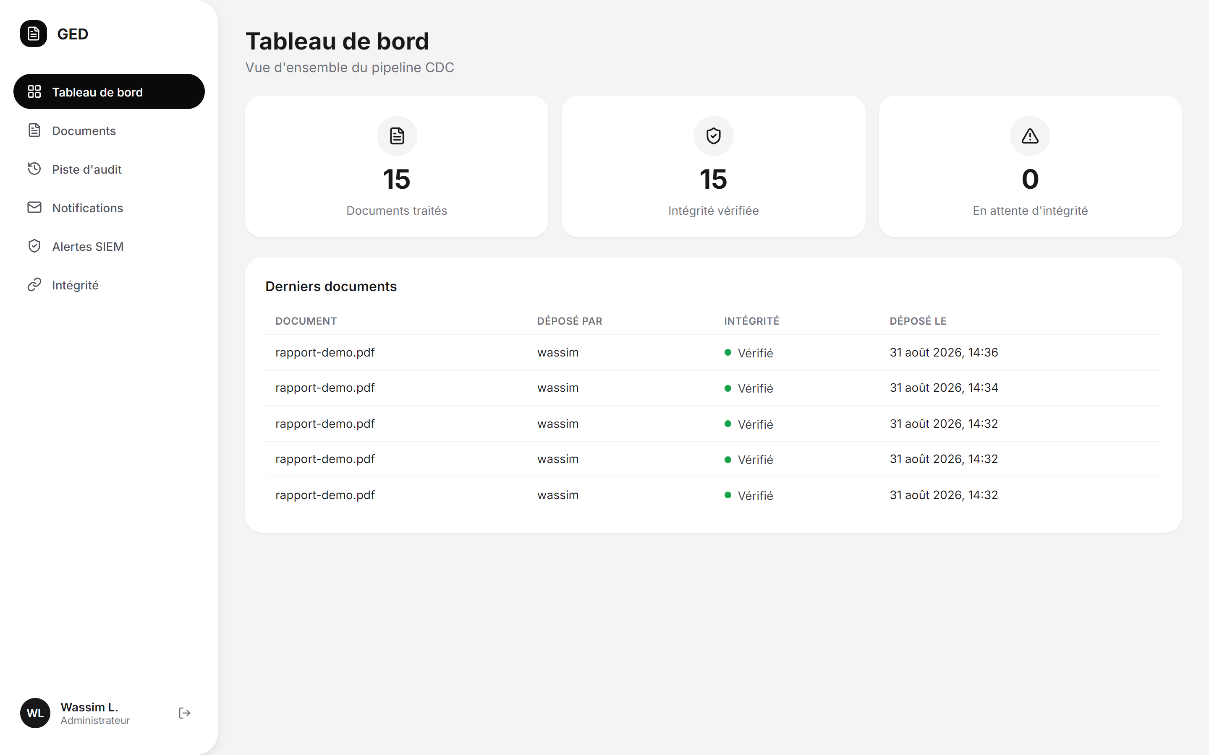
Figure 1 — Tableau de bord général de la plateforme

2. Accès et authentification

2.1 Prérequis
- Utiliser un navigateur récent, de préférence Microsoft Edge, Chrome ou Firefox.
- Vérifier que le frontend et les six services applicatifs sont démarrés.
- Vérifier que PostgreSQL, Kafka, le connecteur CDC, MinIO, MailHog et Kafbat UI sont disponibles.

2.2 Connexion
- Ouvrir l’adresse http://localhost:4200.
- Saisir le nom d’utilisateur de démonstration : wassim.
- Saisir le mot de passe : wassim2026.
- Cliquer sur « Se connecter ».
- Vérifier l’affichage du tableau de bord.
Sécurité — Les identifiants fournis sont réservés à la démonstration locale. Ils ne doivent pas être réutilisés dans un environnement réel.

Figure 2 — Écran obtenu après une authentification réussie

3. Gestion des documents

3.1 Consulter les documents
La rubrique « Documents » affiche les fichiers disponibles, leur taille, leur état, leur date de création et les principales actions. Les indicateurs du haut synthétisent le volume total et l’état des traitements.
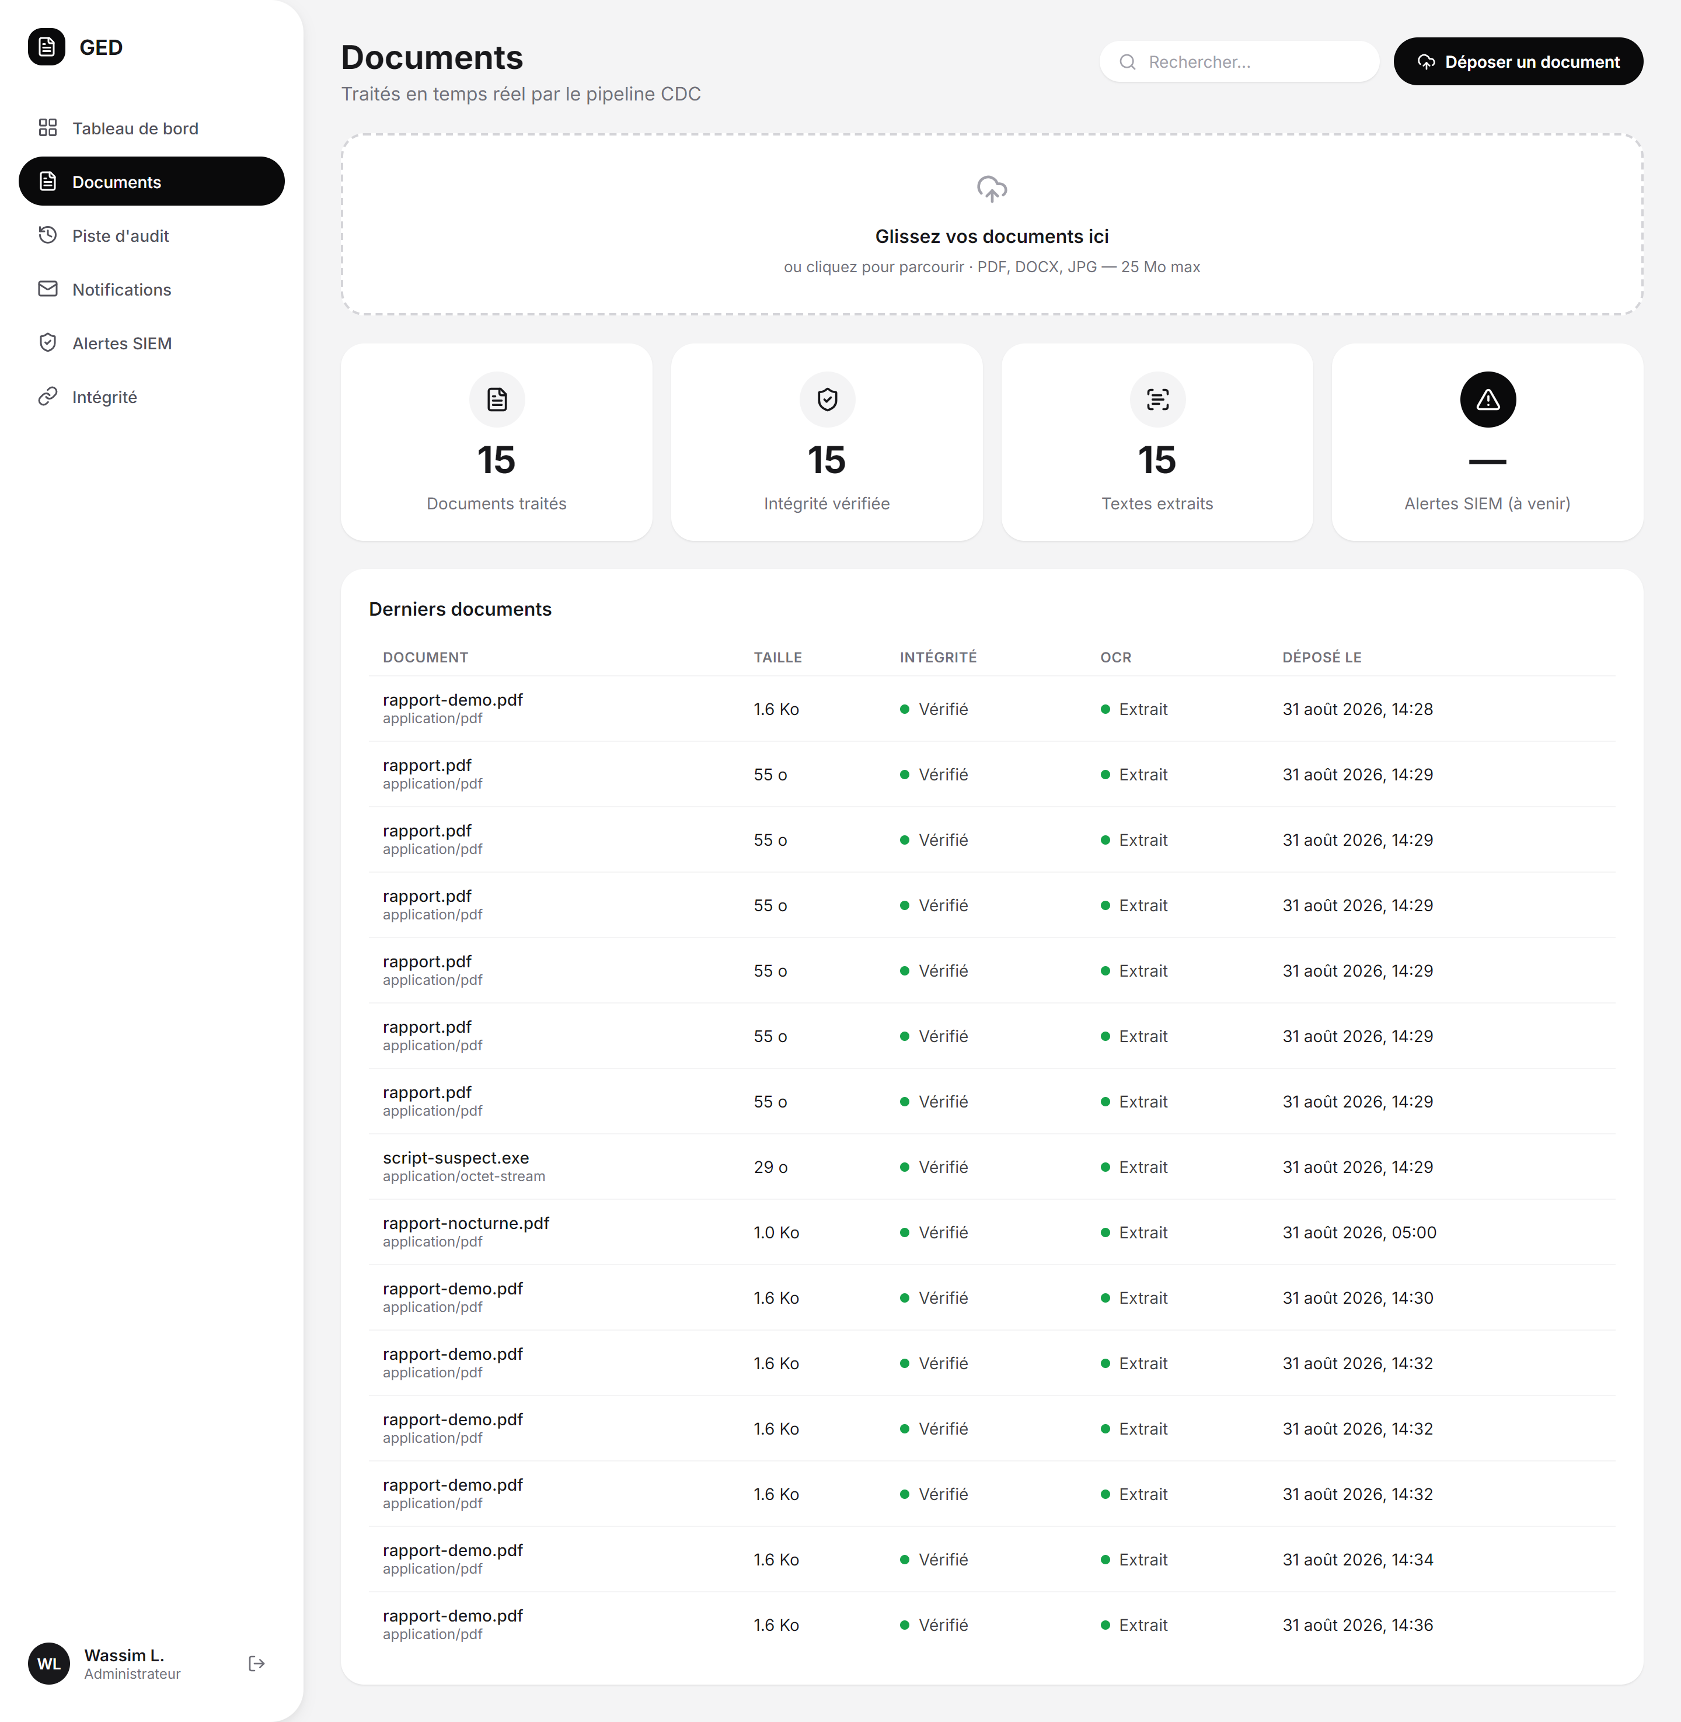
Figure 3 — Liste et indicateurs des documents

3.2 Déposer un document
- Ouvrir la rubrique « Documents ».
- Cliquer sur « Déposer un document ».
- Sélectionner un fichier autorisé depuis l’ordinateur.
- Confirmer le dépôt.
- Attendre le message de réussite, puis vérifier l’apparition du document dans la liste.
Résultat attendu — Le fichier est stocké dans MinIO, ses métadonnées sont enregistrées en base et les traitements asynchrones sont déclenchés automatiquement.

3.3 Consulter la fiche détaillée
Un clic sur un document ouvre sa fiche. Celle-ci rassemble ses informations générales, le texte extrait par reconnaissance optique et la chronologie des événements associés.
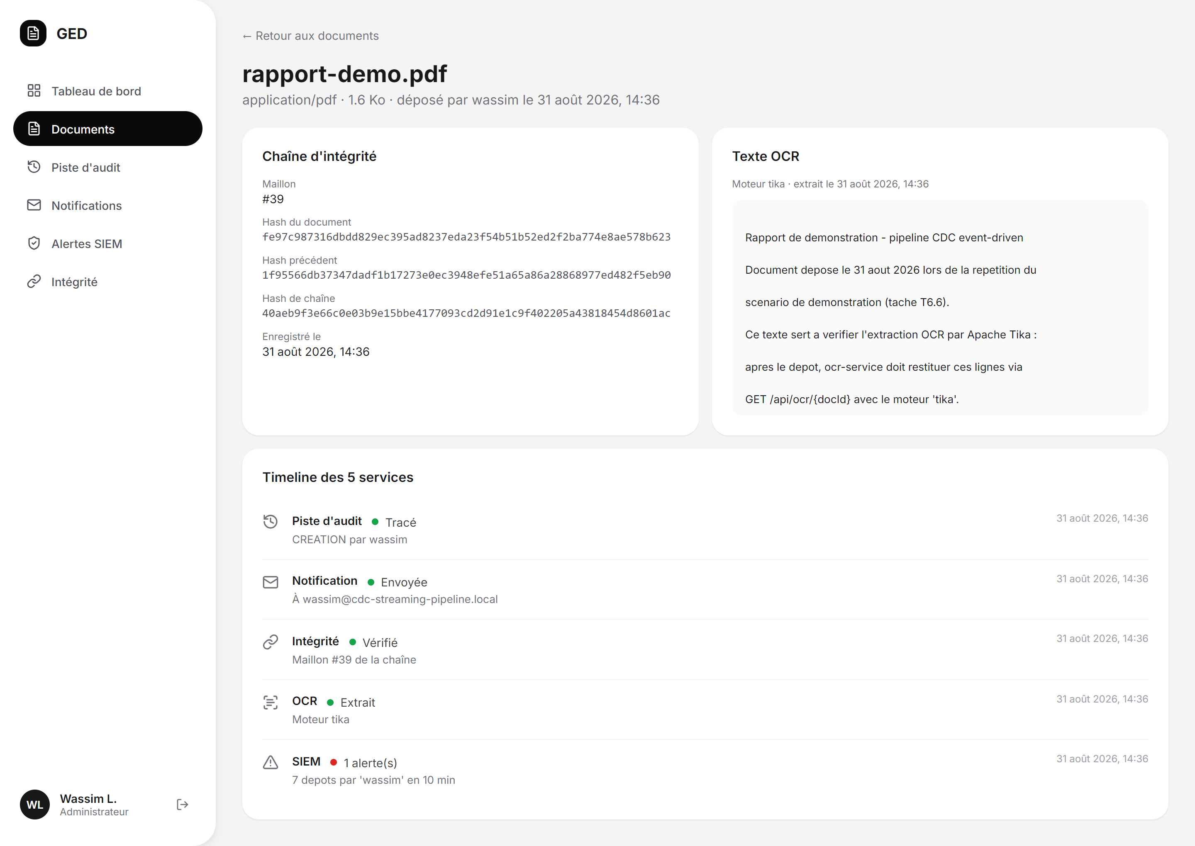
Figure 4 — Fiche détaillée et résultat de l’extraction de texte

3.4 Télécharger, renommer ou supprimer
- Ouvrir la fiche du document concerné.
- Utiliser « Télécharger » pour récupérer le fichier original.
- Utiliser l’action de renommage pour modifier son nom logique, puis confirmer.
- Utiliser « Supprimer » uniquement si le retrait est souhaité, puis confirmer l’avertissement.
Attention — La suppression retire la ressource métier et génère un événement traçable. Vérifier l’identifiant et le nom du document avant confirmation.

4. Suivi des traitements

4.1 Piste d’audit
La piste d’audit permet de contrôler les opérations réalisées et leur ordre d’arrivée. Elle facilite la démonstration de la traçabilité et le diagnostic d’une action utilisateur.
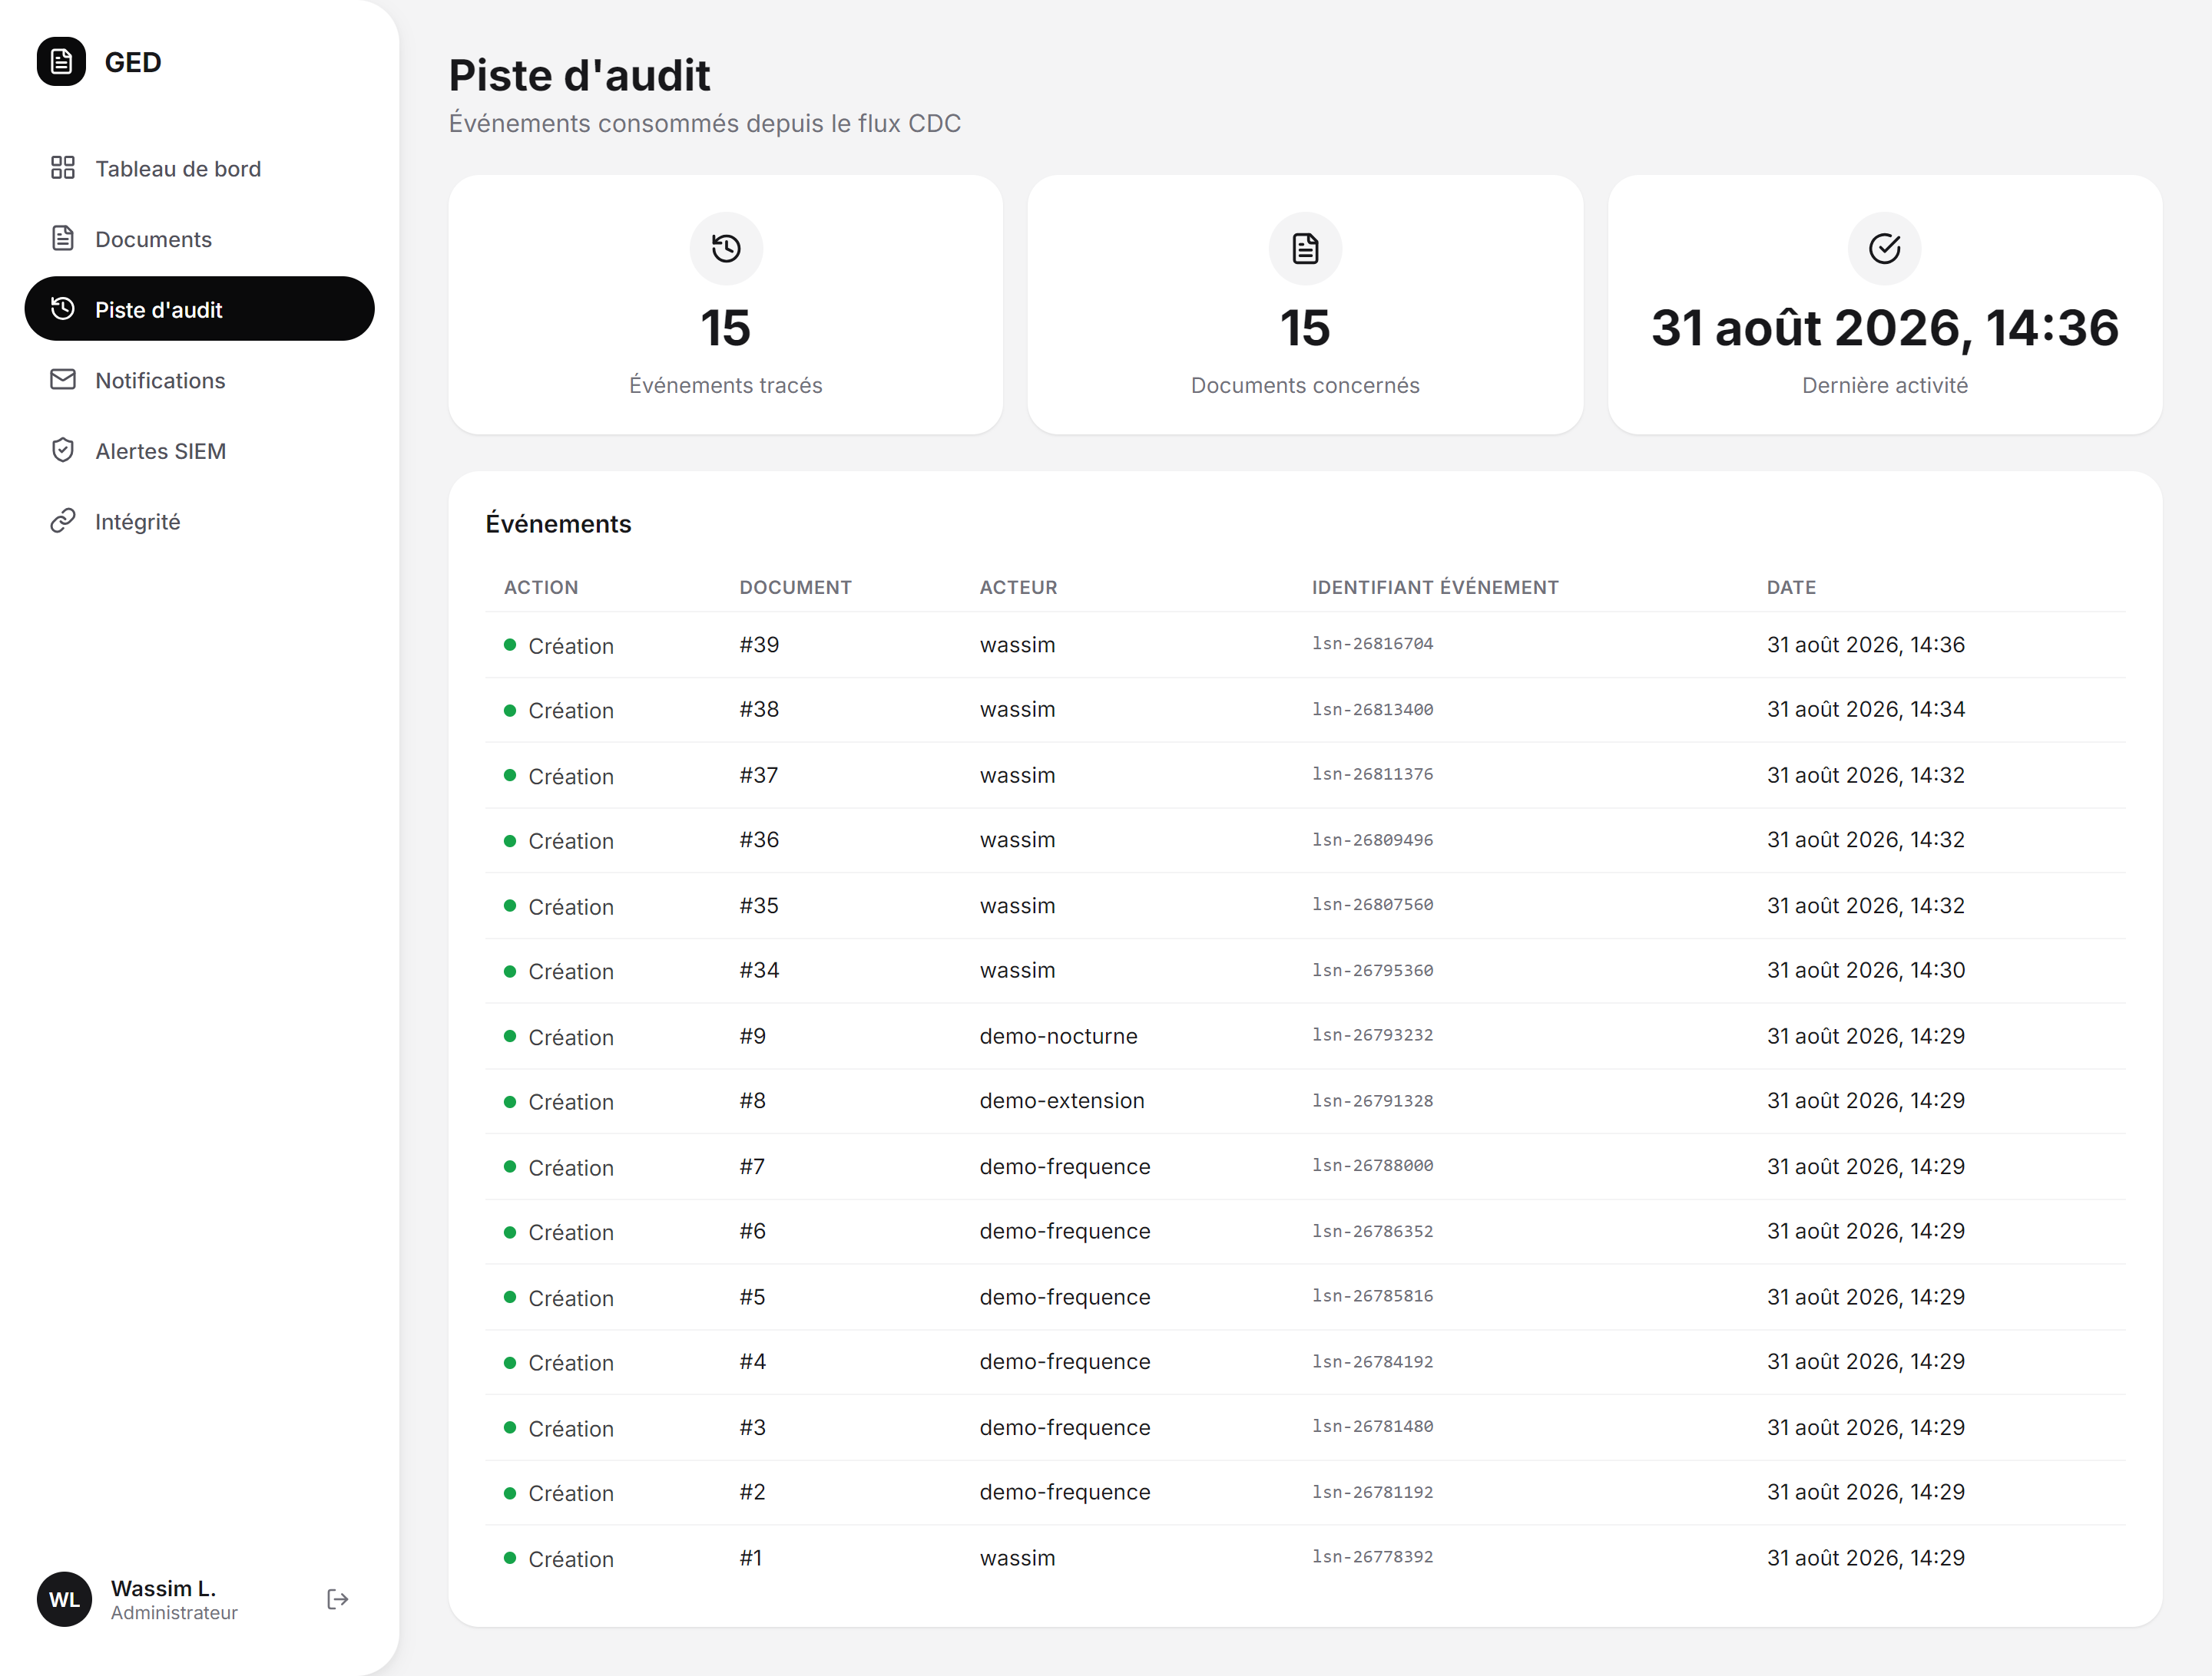
Figure 5 — Consultation de la piste d’audit

4.2 Notifications
L’écran « Notifications » présente les messages générés par les événements documentaires. L’état affiché permet de confirmer que le consumer concerné a traité le message.
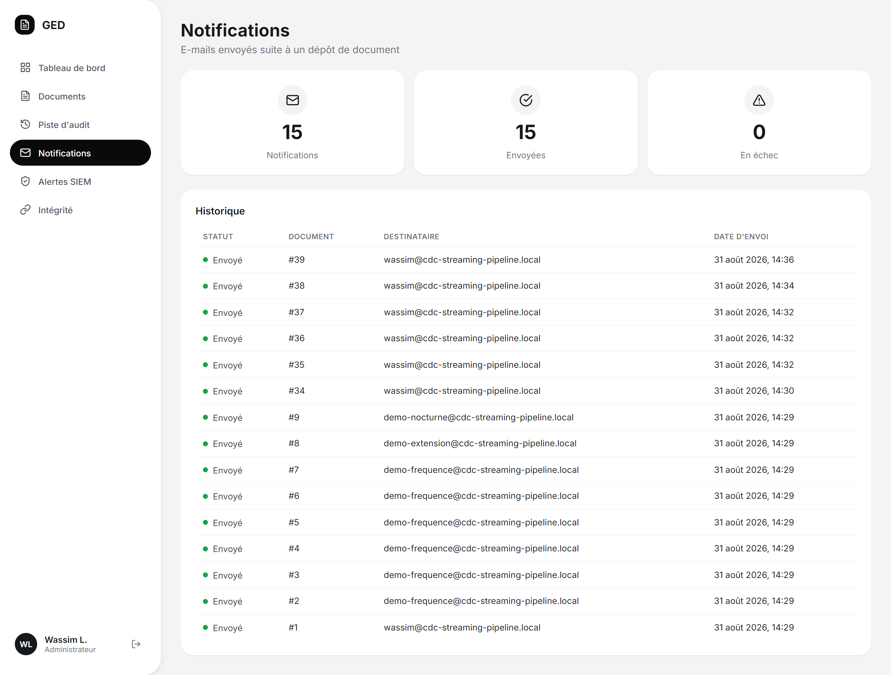
Figure 6 — Historique des notifications

4.3 Intégrité
Le registre d’intégrité associe chaque document à une empreinte SHA-256 et l’inscrit dans une chaîne de hachage. Une chaîne déclarée intègre indique qu’aucune rupture n’a été détectée dans l’enchaînement des preuves.
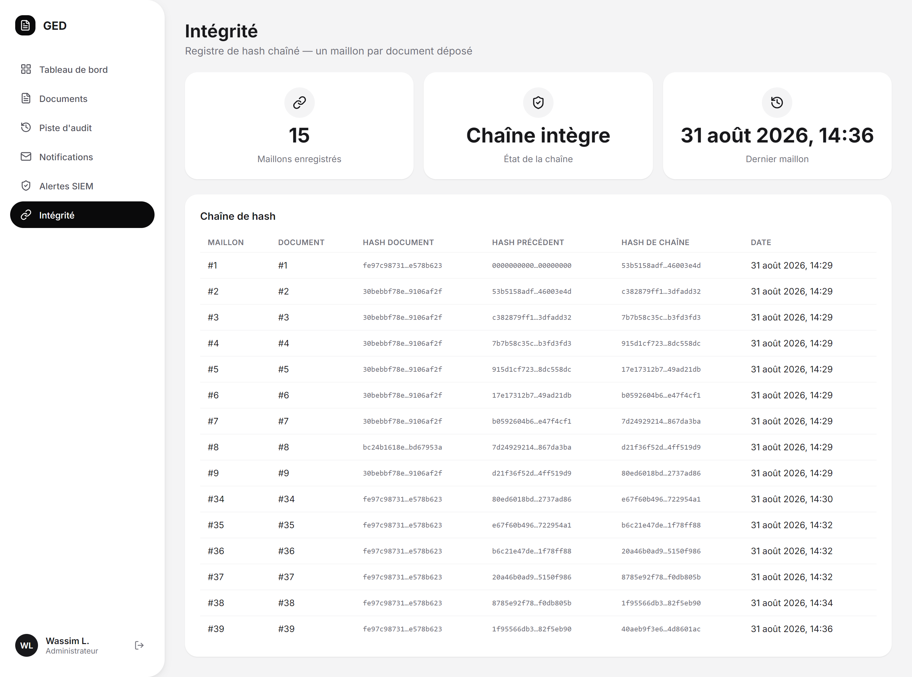
Figure 7 — Registre d’intégrité et état de la chaîne de hachage

4.4 Alertes de sécurité
La rubrique SIEM centralise les signaux suspects détectés par les règles de démonstration, par exemple un type de fichier interdit, une activité nocturne ou une succession rapide de dépôts.
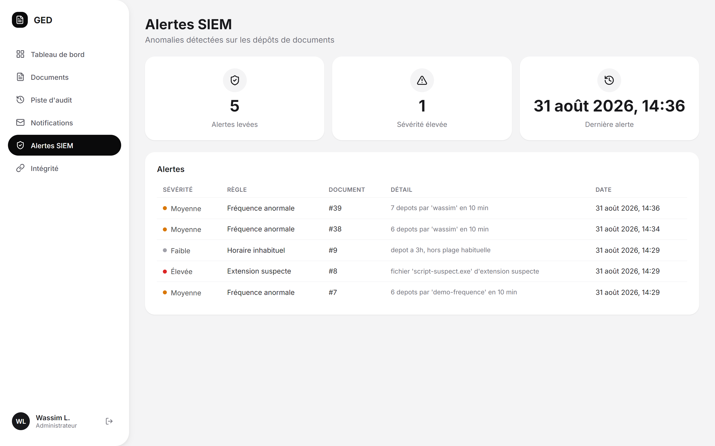
Figure 8 — Tableau des alertes de sécurité

5. Interfaces techniques de contrôle

5.1 Documentation des API
Swagger UI expose les routes de l’API documentaire. Cette interface permet de consulter les contrats, paramètres, formats de réponse et codes HTTP. L’exécution directe d’une route protégée nécessite un jeton valide.
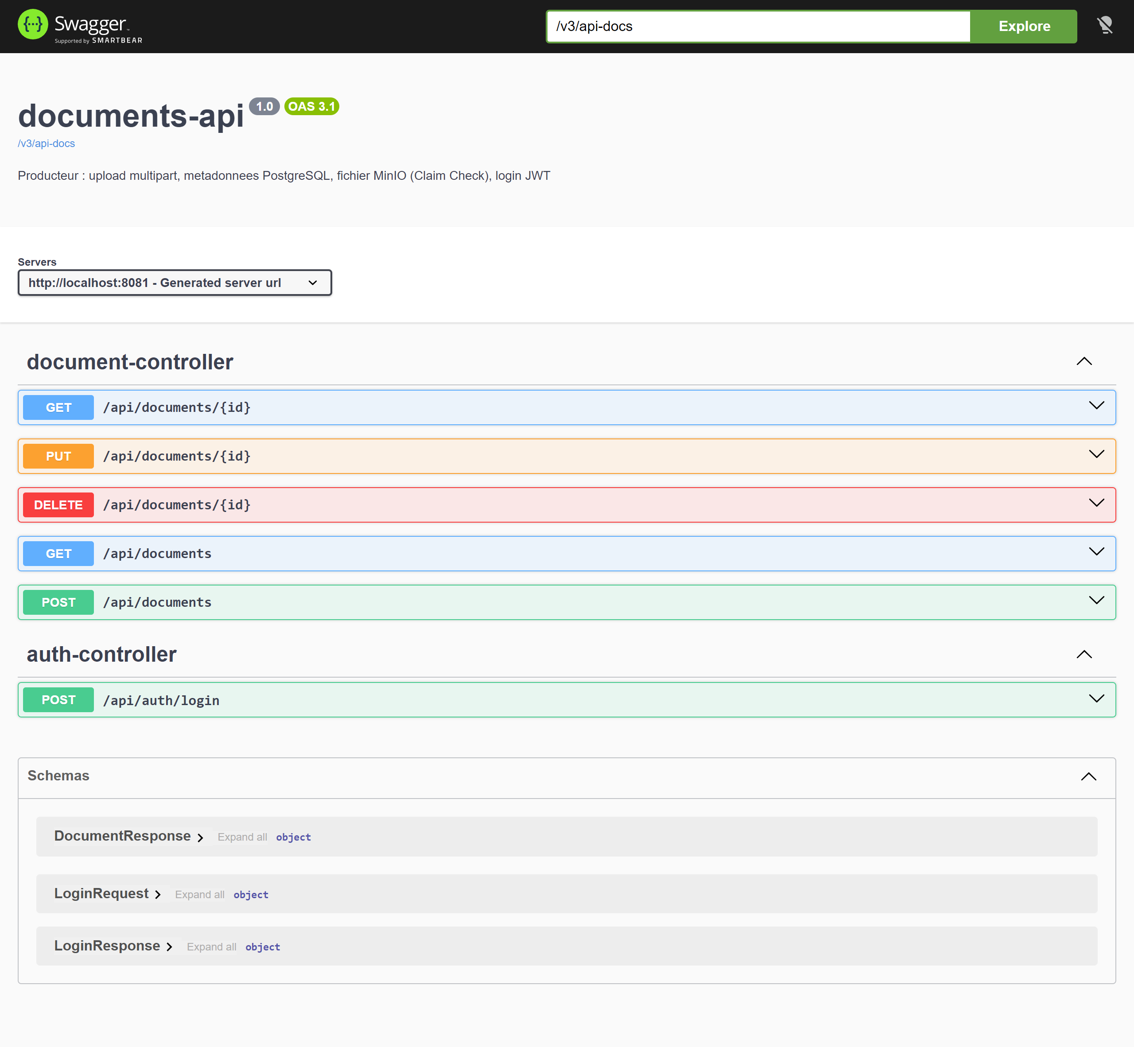
Figure 9 — Documentation interactive de l’API documentaire

5.2 Supervision du flux Kafka
Kafbat UI permet de contrôler le cluster, les topics, les partitions et les groupes de consommateurs. Le topic source contient les changements capturés ; chaque consumer group représente la lecture indépendante d’un service.
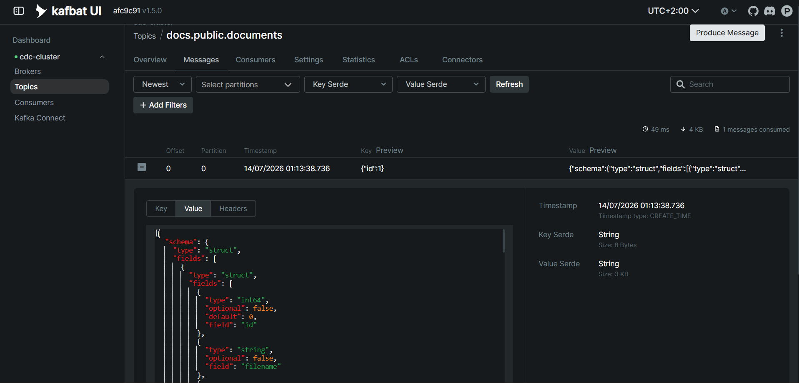
Figure 10 — Topic CDC contenant les événements documentaires

5.3 Groupes de consommateurs et rejeu
La vue des consumer groups permet de vérifier les offsets et le retard éventuel. Un retard nul indique que le groupe a rejoint la dernière position disponible. Le rejeu consiste à repositionner un groupe afin qu’il retraite les événements, tout en conservant l’idempotence métier.
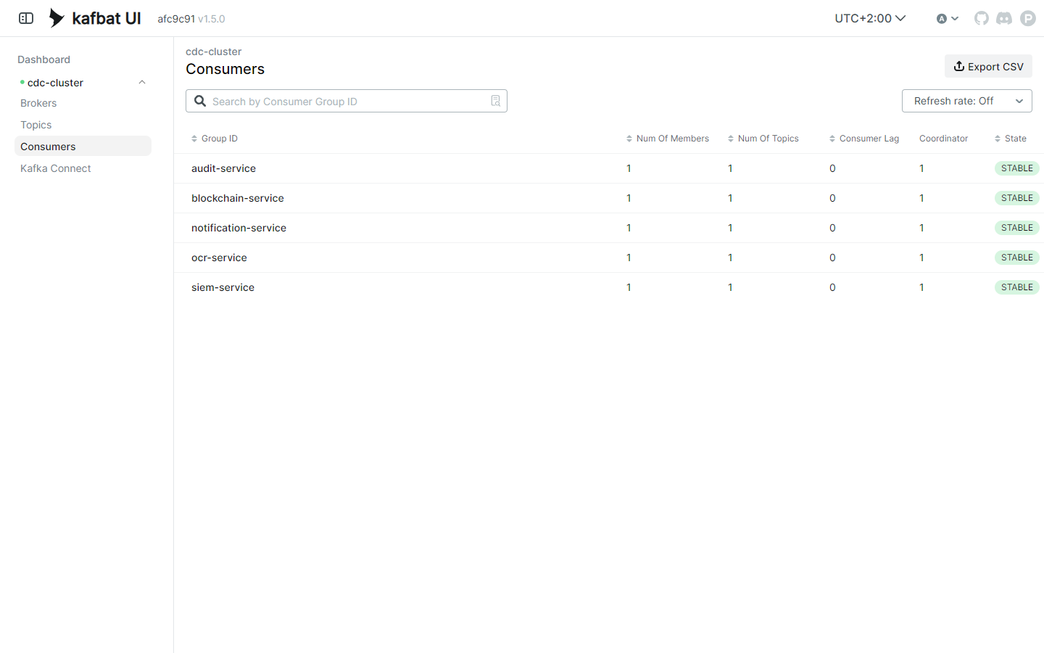
Figure 11 — Groupes de consommateurs indépendants

5.4 Stockage objet
MinIO conserve le contenu binaire des documents dans le bucket « documents ». L’événement Kafka transporte la référence de l’objet plutôt que le fichier complet, conformément au modèle Claim Check.
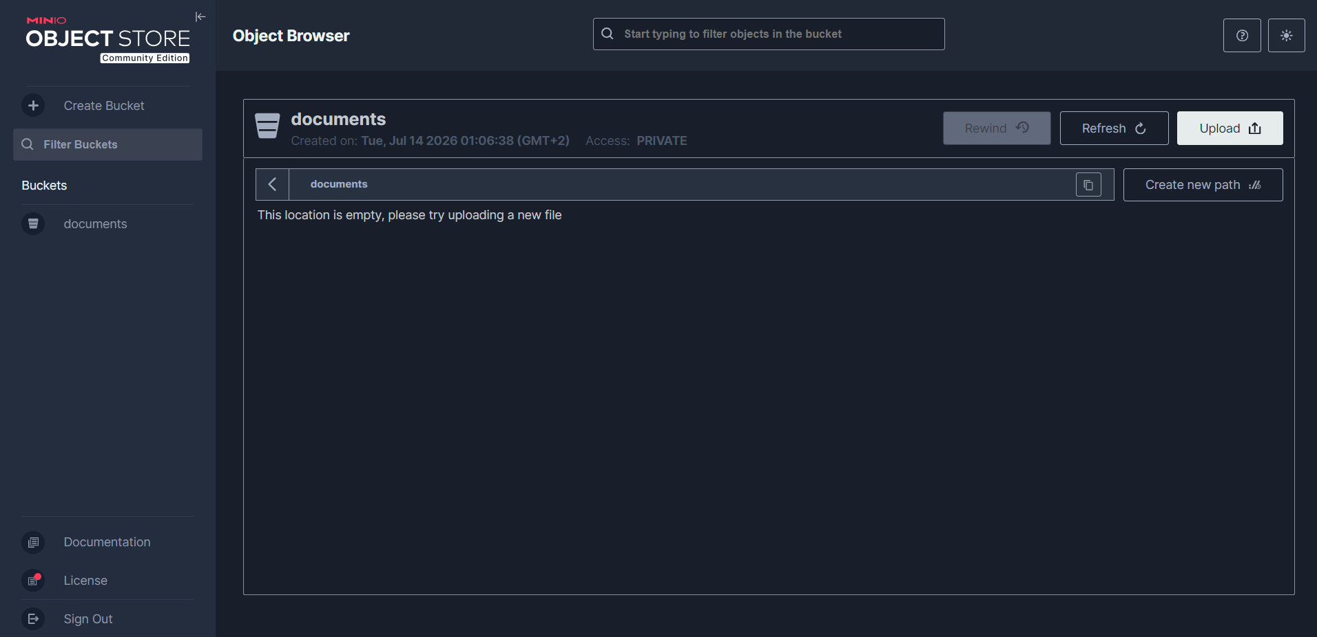
Figure 12 — Consultation du bucket documents dans MinIO

5.5 Contrôle des courriels
MailHog intercepte les courriels de l’environnement de démonstration. Après un dépôt, la boîte de réception doit contenir une notification correspondant au document et à l’événement traité.
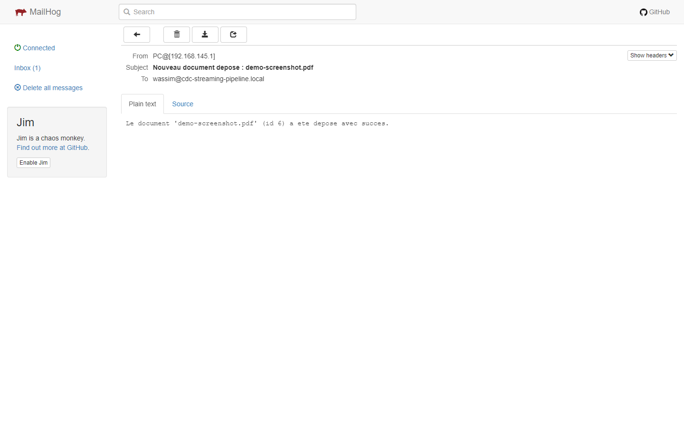
Figure 13 — Courriels de notification visibles dans MailHog

6. Scénario de démonstration recommandé
- Se connecter à l’interface Angular.
- Présenter les indicateurs du tableau de bord.
- Déposer un document de test.
- Ouvrir sa fiche, montrer le texte extrait puis télécharger l’original.
- Afficher successivement la piste d’audit, les notifications et le registre d’intégrité.
- Vérifier l’arrivée du courriel dans MailHog.
- Montrer l’événement et les consumer groups dans Kafbat UI.
- Afficher l’objet correspondant dans MinIO.
- Terminer par les alertes SIEM et le bilan des tests.
Conseil — Laisser deux à cinq secondes après le dépôt avant d’ouvrir les écrans de suivi, afin que tous les consumers terminent leur traitement.

7. Résolution des problèmes fréquents
Symptôme | Cause probable | Action recommandée
Connexion refusée | Identifiants incorrects ou API indisponible | Utiliser wassim / wassim2026 et vérifier documents-api.
Dépôt impossible | Format, taille ou service indisponible | Essayer un petit PDF ou PNG et consulter le message affiché.
Document absent de la liste | Transaction non terminée ou interface non actualisée | Actualiser la page et vérifier PostgreSQL puis documents-api.
Texte OCR vide | Document non compatible ou moteur OCR absent | Tester une image nette et vérifier l’installation native de Tesseract.
Aucune notification | Consumer ou MailHog indisponible | Vérifier notification-service, son consumer group et MailHog.
Retard Kafka non nul | Consumer arrêté ou erreur de traitement | Redémarrer le service concerné et consulter le topic d’erreurs.
Fichier introuvable au téléchargement | Objet MinIO absent | Contrôler le bucket documents et la clé stockée en base.
Chaîne d’intégrité invalide | Empreinte ou maillon incohérent | Identifier le premier maillon fautif avant toute correction.

8. Bonnes pratiques
- Ne jamais partager un jeton d’authentification dans une capture ou un dépôt public.
- Conserver les secrets dans des variables d’environnement.
- Utiliser des fichiers de test dépourvus de données personnelles.
- Vérifier les journaux avant de rejouer un consumer group.
- Sauvegarder PostgreSQL et MinIO avant toute opération destructive.
- Désactiver Swagger et les interfaces techniques dans un environnement exposé.

9. Références et propriété
Auteur : Lazim Wassim
Établissement : EMSI Casablanca
Organisme d’accueil : 6Solutions
Dépôt GitHub officiel : https://github.com/Wvssim/cdc-streaming-pipeline
Toute copie ou adaptation doit conserver une attribution explicite à l’auteur et une référence au dépôt officiel. Les noms et marques des technologies et organismes cités restent la propriété de leurs détenteurs respectifs.
Fin du manuel — Pour une démonstration visuelle complète, consulter également la vidéo Demonstration_Plateforme_CDC.mp4 fournie avec les livrables.

